Descrição geral do projeto

**Histórico:**

Link:

https://docs.google.com/document/d/1jWtXuXgihxcuo6ZsR0IpvaJup_JU-3FKbqCtHzXZnho/edit?usp=sharing

Descrição:

Esse documento tem uma estrutura de tópicos descrevendo o que já foi feito, está sendo feito e será feito no projeto como um todo.

**Apresentação Geral:**

O projeto do espectrofotômetro visa construir um espectrofotômetro. Repetir a palavra “espectrofotômetro” muitas vezes é a única maneira de aprender a falar “espectrofotômetro”, felizmente, porém, aprender o que é um espectrofotômetro é muito mais fácil do que pronunciar ou escrever “espectrofotômetro”.

Um espectrofotômetro (espectro -> espectro, foto -> luz, metro -> medir; espectrofotômetro -> medidor do espectro da luz) é um equipamento de análise química, mais especificamente, ele detecta quais cores são absorvidas por uma amostra em análise (para mais informações a respeito, ver Apêndice 1). A espectrofotometria é uma técnica específica dentro do conjunto de técnicas chamadas de espectrometria (nesse caso, medir o espectro de qualquer coisa), e é relacionada com espectroscopia (espectro -> espectro, scopia -> ver; espectroscopia -> ver espectros).

Espectrofotômetros são equipamentos comerciais e muito comuns em laboratórios de química, devido a sua utilidade e baixo custo relativo a outros equipamentos. Essa utilidade está no fato de que muitas substâncias químicas, quando em solução, absorvem certos comprimentos de onda; se essa absorção for adequadamente mensurada, a substância e sua concentração podem ser identificadas. Esse baixo custo relativo, contudo, quando se trata de espectrofotômetros comerciais, está na casa das dezenas de milhares de reais, tornando inviável o acesso do indivíduo médio a esse tipo de equipamento.

**Objetivo**

O objetivo de construir um espectrofotômetro do PETECO é poder ter acesso a essa análise química com um custo muito inferior ao comercial, i.e. mais acessível ao indivíduo médio. O custo objetivado é da ordem de poucas centenas de reais.

Além disso, o projeto tem valor acadêmico. Pode ser utilizado para ensinar sobre espectrofotometria em si, como um exemplo de projeto com Arduino, dentre outros.

**Funcionamento**

Um espectrofotômetro utiliza um fenômeno físico, a absorção de determinados comprimentos de onda por certas substâncias (ver Apêndice 1), para fazer a análise química de uma amostra. Para fazer isso, é absolutamente necessário passar todos os comprimentos de onda que a análise irá cobrir pela amostra e comparar a intensidade de cada um deles antes e depois de ter passado por ela.

Muitas são as possibilidades de construção de um equipamento para fazer isso. A grande maioria se encaixa dentro de duas categorias: espectrofotômetro de escaneamento (scanning spectrophotometer) e espectrofotômetro de arranjo (array spectrophotometer) (com os nomes em inglês é mais fácil achar coisas no Google se for o caso). Ambos esses paradigmas de construção têm em comum uma fonte luminosa, um dispositivo que separa os comprimentos de onda da luz e um detector. A diferença entre as duas se dá essencialmente pela quantidade de sensores de luz empregados. Se apenas um sensor for utilizado, é necessário medir um comprimento de onda de cada vez, nesse caso, uma construção mecânica/óptica móvel controlável precisa selecionar os comprimentos de onda a serem medidos, de onde o nome “escaneamento”. A alternativa é colocar um sensor por comprimento de onda a ser medido, dessa forma, todos são medidos simultaneamente por um arranjo de sensores, de onde o nome. A imagem a seguir ilustra a diferença entre as duas técnicas.

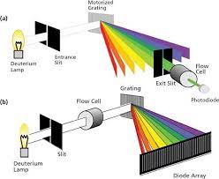

1. espectrofotometro de escaneamento
2. espectrofotometro de arranjo

No nosso caso, optamos pelo espectrofotômetro de arranjo por dois motivos. Primeiro porque somos de computação e queremos evitar partes móveis ao máximo, preferimos resolver problemas com software. Segundo porque, em uma avaliação de preços, o motor adequado (preciso o suficiente) para fazer o escaneamento seria mais caro do que o sensor CCD (arranjo de sensores) e bons fotodiodos também não são tão baratos.

O esquema exposto é ainda o que se chama de espectrofotômetro de feixe único, pois há apenas o caminho de luz que passa pela amostra, para saber quais comprimentos de onda são absorvidos, é então necessário fazer a medida da fonte luminosa sem nenhuma amostra e salvar esse espectro, para depois comparar com a luz que atravessa a amostra. Existem espectrofotômetros de feixe duplo, que dividem a luz da fonte em dois caminhos, um que passa pela amostra e outro não, e compara-os. Optamos pela primeira opção, pois simplifica muito o design físico/óptico e eletrônico, à custa de pouco esforço na parte de software para salvar um espectro padrão de calibração.

Em nosso esquema óptico, então, a luz passa pela amostra e depois por uma grade de difração transmissão (ver Apêndice 2) que joga cada um dos comprimentos de onda da luz recebida na direção de um sensorzinho do arranjo.

Esse arranjo de sensores precisa então de um circuito externo a ele para lê-lo e controlá-lo. Escolhemos utilizar um Arduino Mega para fazer isso, por ser um microcontrolador facilmente acessível (o UNO é mais acessível ainda, mas não consegue fazer o serviço). As leituras do sensor feitas pelo Arduíno são enviadas por USB para um desktop, no qual rodará um software de interpretação desses dados. Escolhemos desenvolver um software para desktop e utilizar USB pois o desenvolvimento para desktop é muito mais simples do que para mobile e o Arduíno já tem uma interface USB pronta, módulos externos para Wi-Fi ou Bluetooth aumentariam o custo e complicariam o desenvolvimento.

Essa descrição geral deve ser suficiente para qualquer um começar a trabalhar em uma das três áreas do projeto, descritas a seguir. Se você quer focar em apenas uma área, deve ser possível ignorar as outras em alguma medida, de qualquer forma, todas elas estão detalhadas abaixo.

**Projeto de Software:**

Descrição:

O projeto de software tem como objetivo apresentar ao usuário os dados de maneira inteligível. Esses dados são obtidos pelo programa através de USB, atualmente a biblioteca usada para fazer isso é a Serial do Python. A biblioteca lê os dados byte a byte, que estão formatados da seguinte maneira: primeiro a sequência de caracteres “data\n” é enviada para indicar o início de um envio; logo em seguida são enviados 2094 inteiros de 16 bits, primeiro os 8 bits menos significativos, depois os mais, para cada um dos inteiros. O processo se repete continuamente, o Arduíno está sempre lendo o sensor e enviando os dados lidos, ele não precisa de nenhuma resposta.

Atualmente o programa está apresentando um gráfico dos dados brutos obtidos do Arduíno com a biblioteca matplotlib, isto é, um gráfico de valor x índice, em que cada índice representa um sensor do arranjo e o valor varia de 127 (ausência total de luz) até XXX (saturação).

Com base no trabalho do projeto físico e nas especificações do sensor TCD1201, o programa deve associar cada índice com um comprimento de onda, e cada valor de leitura com uma intensidade luminosa, para exibir os gráficos de: absorbância por comprimento de onda e transmitância por comprimento de onda. Uma interface com botões deve ser construída para selecionar entre essas opções. Não se assuste com os nomes “absorbância” e “transmitância”, é apenas uma continha feita com o espectro de uma amostra e um espectro padrão, o que nos leva a um outro requisito: o programa deve ser capaz de salvar um espectro padrão para comparação, esse espectro padrão é obtido da fonte luminosa ligada no aparelho sem nenhuma amostra. O procedimento de uso do software deve então ser o seguinte: a pessoa liga a fonte luminosa sem nenhuma amostra, clica no botão de calibração e então insere a amostra a ser analisada, podendo escolher entre as medidas de absorbância, transmitância ou apenas os valores lidos. Futuramente ainda pode ser adicionada uma detecção automática de substâncias, mas por enquanto tentemos apenas fazer essas medidas mencionadas, depois conversamos com um professor de química para mostrar nosso progresso e decidimos o que fazer.

Como mencionado anteriormente, os valores para calibrar o programa vão depender dos resultados obtidos no design físico e de parâmetros do sensor, você pode olhar as outras seções para identificar esses parâmetros, ou pode fazer o programa com variáveis calibráveis, e depois alguém preenche com os valores certos. A seguir há um guia das contas que o programa precisa fazer.

A transmitância é a medida de quanta luz passa por uma amostra, ela é dada pela razão:

$T = \frac{I}{I_{0}}$

Em que $I$ é a intensidade da luz após passar pela amostra e $I_{0}$ é a intensidade da luz antes de chegar na amostra.

Agora vem uma parte meio maluca, mas não se preocupe, quando chegar no final, vai ver que é bem menos pior do que parece.

Os valores recebidos pelo programa não são valores de intensidade, a intensidade da luz incide sobre o sensor e, com a área deste, com o tempo de exposição e com uma sensibilidade do sensor, produz um valor de exposição, esse valor de exposição é convertido pelo sensor em um valor de tensão, que é somado com um valor de tensão relacionada à corrente de escuro e então subtraído de um valor de tensão padrão de saída. A sensibilidade do sensor muda de acordo com o comprimento de onda. O amplificador faz a diferença entre a saída e a saída padrão do sensor e a mapeia para valores de saída entre seu máximo e mínimo. o Arduíno então lê a saída do amplificador, dando como resposta um inteiro de 0 a 1024 correspondente ao intervalo de 0V a 5V.

Você deve concordar que esse caminho para transformar a intensidade no valor que lemos é bem longo e depende de muitos parâmetros, mas se parar pra pensar um pouco, também vai concordar que todos esses passos são razoavelmente aproximados por funções afim. Como a composição de várias funções afim também é uma função afim, podemos concluir que o valor que lemos no USB é, com boa aproximação, resultado de uma função afim da intensidade que atinge o sensor. O valor $v$ lido pode ser escrito então como:

$v = a⋅I+b$

Em que a e b são constantes desconhecidas. Mas sabemos que se colocarmos o sensor no escuro completo, a intensidade será nula, podemos então encontrar b da seguinte forma:

$v_{dark} = a⋅0+b$

$v_{dark} = b$

Em que $v_{dark}$ é o valor lido quando o sensor está no escuro, reescrevemos então:

$v = a⋅I+v_{dark}$

Onde agora apenas a é desconhecido. A intensidade, se isolarmos, é:

$I = \frac{v-v_{dark}}{a}$

Mas colocando isso na fórmula da transmitância temos:

$T = \frac{\frac{v-v_{dark}}{a}}{\frac{v_{0}-v_{dark}}{a}}$ = $\frac{v-v_{dark}}{v_{0}-v_{dark}}$

Em que $v_{0}$ é a leitura quando não há nenhuma amostra (espectro padrão).

Ou seja, podemos calcular a transmitância sem ter conhecimento completo sobre a transformação da intensidade para a leitura, apenas precisamos da leitura da amostra, da leitura padrão e da leitura no escuro. Essa fórmula é aplicada a cada um dos sensores individualmente para obter a transmitância em cada comprimento de onda. Por isso, não é necessário ainda que os coeficientes a e b sejam os mesmos para todos os sensores, basta que eles sejam os mesmos para um sensor individual ao longo das leituras no tempo, o que é razoável de ser assumido como verdadeiro.

A absorbância é definida como:

$A =log_{10}(\frac{1}{T})$

Ela é a medida de quanto a amostra absorve luz.

A determinação de qual índice de sensor corresponde a qual comprimento de onda é feita da seguinte forma:

**Link para a pasta:** <https://drive.google.com/drive/folders/1rVC4wuCPlOAOFWmb5BR1tyHlSs-JnDoT?usp=sharing>

**Descrição dos conteúdos atuais da pasta:**

Essa pasta contém os conteúdos relativos ao projeto de software, atualmente, apenas um teste inicial com leitura do USB e exibição do gráfico com matplotlib. O programa não é interativo (no sentido de que precisa dar um ctrl+c no terminal para fechar).

**Projeto Eletrônico:**

Descrição:

O projeto eletrônico inclui tudo do sensor até a porta USB que recebe os dados, isso inclui: um circuito de alimentação e geração de formas de onda para controlar o sensor, um circuito para tratar a saída do sensor (um amplificador), um circuito para converter a informação analógica da saída do amplificador em informação digital e enviar pelo USB para o software.

Essas funções são, em nosso projeto, realizadas quase que totalmente pelo Arduino Mega. Além do Arduíno, há apenas um CI com portas lógicas XOR para sincronizar as formas de onda e um circuito com um amplificador operacional para fazer a amplificação da saída do sensor.

Controlando o sensor:

Infelizmente, os sensores CCD não são facilmente operáveis. Diferente de muitos outros sensores que têm circuitos de controle integrados no mesmo chip e que basta conectar com uma interface I2C para fazer a leitura (que maravilha seria), os sensores CCD esperam que você faça seu próprio circuito de controle. Obviamente, as informações que o fabricante fornece para te ajudar nessa tarefa são, no máximo, insuficientes. Assim, fazer algo desse tipo é uma verdadeira aventura e experiência de vida. A seguir, uma versão resumida do caminho que nos levou a fazer o sensor TDC1201 funcionar (o caminho que deu certo).

**Link para a pasta:** <https://drive.google.com/drive/folders/1yv4tVtS_KKoZPd0CD69VvrgBej5ikksh?usp=sharing>

**Descrição dos conteúdos atuais da pasta:**

Essa pasta contém os conteúdos relativos ao projeto eletrônico, por enquanto, apenas o sketch do Arduíno Mega que é usado para controlar e ler o sensor.

**Projeto Físico:**

Link: <https://drive.google.com/drive/folders/1uCCZzQKcgxH3nw8p-YnhS2Y0fDhLPU0Y?usp=sharing>

**Apendice 1: Espectro Eletromagnético e Interação com a Matéria**

A interação das ondas eletromagnéticas com a matéria é o conceito físico que sustenta a ideia de um espectrofotômetro, este apêndice contém um breve resumo para aqueles que chegaram aqui de paraquedas e precisam rememorar o assunto ou mesmo nunca viram nada sobre isso.

**O espectro eletromagnético**

A luz visível é o que se chama de uma onda eletromagnética, tal como ondas de rádio, WiFi, celular, TV, raios-X etc. O que diferencia essas ondas todas é sua frequência. Toda onda tem uma frequência, que é a medida de quantas vezes por segundo ela completa uma oscilação, relacionado à frequência existe o comprimento de onda, que é a medida de quanto a onda se desloca no espaço durante uma oscilação, é como se fosse o “tamanho” da onda. Frequência e comprimento de onda são inversamente proporcionais, quanto maior a frequência, menor o comprimento de onda, ou seja, tanto uma quanto outra dessas grandezas podem ser usadas para classificar as ondas, e no caso das ondas eletromagnéticas, ambas as abordagens são muito comuns. Quando distribuímos algo em uma faixa de frequência ou de comprimentos de onda, criamos o que é chamado de espectro (a palavra “espectro” em si faz referência a algo que é contínuo, variando de um limite até outro).

Aqui está uma classificação das ondas eletromagnéticas em termos de comprimento de onda, o espectro eletromagnético:

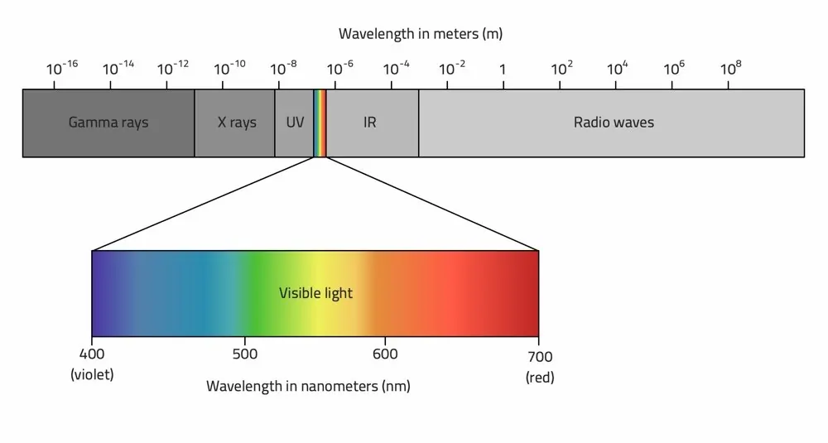

Como você pode ver, a luz visível é apenas uma pequena faixa desse espectro e a cor da luz nada mais é do que um comprimento de onda (ou frequência) diferente. O menor comprimento de onda que ainda é considerado luz visível é o 400nm, correspondente ao violeta, e o menor comprimento é o 700nm, correspondente ao vermelho.

Essa faixa de 400nm a 700nm pode ser chamada de espectro da luz visível. Nossos olhos são capazes de detectar essas ondas, e através delas enxergamos, contudo, o funcionamento do olho é muito complicado e não vem ao caso, mas menciono isso porque nem sempre uma cor no sentido físico dos comprimentos de onda vai corresponder diretamente ao que nós comumente chamamos de cor (note que não há rosa ou marrom no espectro apresentado, nossos olhos podem detectar misturas, variações de brilho etc) e, no resto deste documento, sempre que a palavra “cor” aparecer, será no sentido físico, ou seja, fará referência a um comprimento de onda específico.

Comprimentos de onda abaixo de 400nm são chamados de ultravioleta, e acima de 700nm são chamados de infravermelho (note que os prefixos ultra e infra fazem referência à frequência).

Esses comprimentos de onda podem existir independentemente em um raio de luz, ou seja, um certo raio de luz pode ter apenas um comprimento de onda, ou todos misturados, quando um raio tem todos os comprimentos de onda da luz visível, dizemos que ele é um raio de luz branca (por que o efeito que ele produz na nossa visão é o da cor branca, mas cuidado, a recíproca não é verdadeira: nem tudo que nos parece branco tem todos os comprimentos de onda; novamente, o olho é complicado).

Indo adiante, um raio de luz pode não só ter um ou todos os comprimentos de onda, obviamente tudo no meio do caminho é válido: o raio tem uma combinação de diferentes comprimentos de onda com diferentes intensidades para cada um. Uma análise de quais comprimentos de onda compõem um raio e com qual intensidade é uma análise espectrométrica desse raio. Naturalmente, constrói-se o gráfico de intensidade por comprimento de onda. Fontes de luz diversas produzem raios de luz com distribuição de intensidade por comprimento de onda diversos, i.e. espectros diversos. Abaixo estão alguns exemplos de fontes de luz e o espectro produzido por elas.

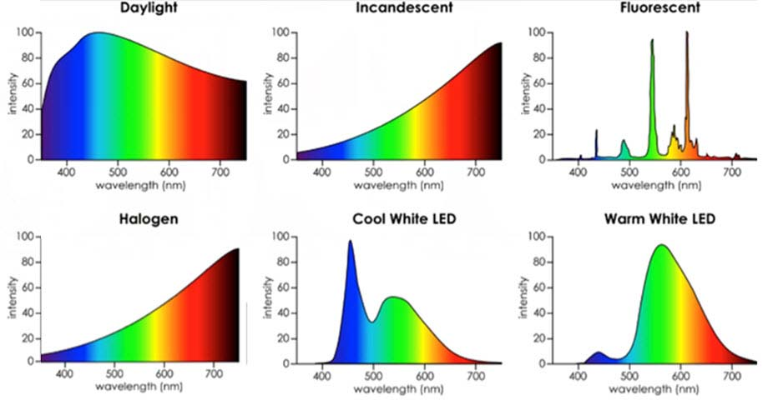

**Interação com a matéria:**

As ondas eletromagnéticas interagem com a matéria. O modo dessa interação depende da natureza da onda (sua frequência/comprimento de onda) e da matéria (que tipo de substância, em que temperatura, em que estado físico, as possibilidades são inúmeras). Diferentes modos de interação são aproveitados para produzir diferentes tipos de tecnologia. As frequências de raio-x, por exemplo, são absorvidas pelo tecido ósseo, mas atravessam os outros tecidos do corpo, aproveitamos essa interação para fazer radiografias.

O espectrofotômetro também aproveita um tipo de interação da onda eletromagnética com a matéria, nesse caso, a absorção por parte de diversas substâncias químicas em solução, de diversos comprimentos de onda da luz visível. Certas substâncias, em virtude de sua organização molecular, absorvem comprimentos de ondas específicos, que funcionam então como uma impressão digital. Além disso, quanto maior a concentração dessas substâncias, mais luz é absorvida. Por esse efeito, então, é possível detectar qual a substância presente em uma solução e qual sua concentração, dado um equipamento capaz de medir tudo isso e alguém competente ou um sistema automático capaz de fazer a análise necessária.

**Apendice 2: Grades de Difração**

Este apêndice faz uma descrição em alto nível do funcionamento de uma grade de difração, o suficiente para que você possa trabalhar tranquilamente nas partes eletrônica e de software do projeto, se você quer mexer na parte física e precisar de mais detalhes, procure um livro de física.

Uma grade de difração é uma superfície composta de muitas fendas e bloqueios, semelhante a uma grade, de onde o nome. Devido a fenômenos ondulatórios, quando um feixe de luz atravessa uma grade de difração, coisas acontecem. Primeiramente, a maior parte do feixe passa reto. Segundamente, uma pequena parte do feixe é desviada de um certo ângulo. Esse ângulo depende da quantidade de fendas por mililitro da grade de difracao e do comprimento de onda da luz que passa. Comprimentos de onda maiores vão ser desviados mais, assim, um feixe que contém diversos comprimentos de onda se abre, uma vez que cada comprimento de onda constituinte será projetado em um ângulo diferente. O resultado é ilustrado pela figura seguinte.

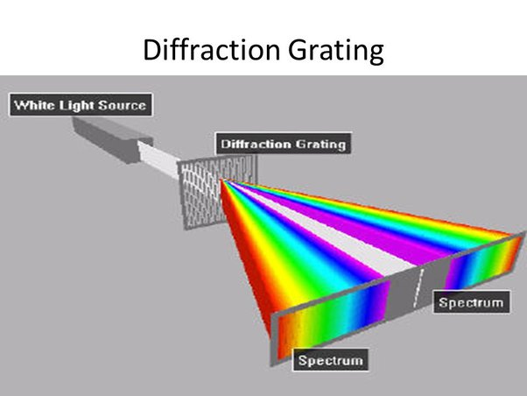

Há também grades de difração reflexivas, o efeito é o mesmo, com a diferença de que ele ocorre na direção contrária à de incidência da luz.

